Rappel :
Le mot (le signe linguistique) est indissociablement composé de deux faces : la face sonore (le signifiant) et la face significative (le signifié).
Les dictionnaires renseignent sur ces deux faces : les définitions donnent les significations possibles du mot et les transcriptions phonétiques (entre crochets) indiquent la prononciation sonore du mot, les sons qui le constituent en se basant sur l’API (alphabet phonétique international) où chaque son est désigné par un symbole.
Exemples tirés du TLF (http://atilf.atilf.fr/)
Mot [mo] : Son ou groupe de sons articulés ou figurés graphiquement, constituant une unité porteuse de signification à laquelle est liée, dans une langue donnée, une représentation d'un être, d'un objet, d'un concept, etc.
Pot [po] : Récipient à usage domestique, de forme, de matière et de capacité variables, servant à contenir diverses substances, très souvent des liquides et des ingrédients plus ou moins solides.
Gymnastique [] : art d'exercer, de fortifier et de développer le corps par un certain nombre d'exercices physiques appropriés (aux agrès ou au sol).
Adage [] : Formule généralement ancienne, énonçant une vérité admise, un principe d'action ou une règle juridique.
Patte [pat] : (Chez l'animal) Chacun des membres ou appendices pairs et articulés qui prennent appui sur le sol et soutiennent le corps assurant à la fois les fonctions de locomotion et pour certains de préhension.
Pâte [] : Préparation alimentaire plus ou moins consistante et souple, à base de farine délayée, additionnée ou non de levain et d'autres ingrédients divers (beurre, oeufs, aromates) et pétrie, destinée à la cuisson pour faire du pain, des gâteaux ou divers mets salés ou sucrés.
Thuriféraire [] : 1) (Liturgie catholique) Clerc qui est chargé de l'encensoir et de la navette au cours des cérémonies solennelles. 2) Personne sans mesure dans la louange de quelqu'un ou de quelque chose.
Férole [] : Arbre exotique, recherché en ébénisterie pour son bois jaune ou rouge, dit bois de férole, bois satiné ou bois marbré.
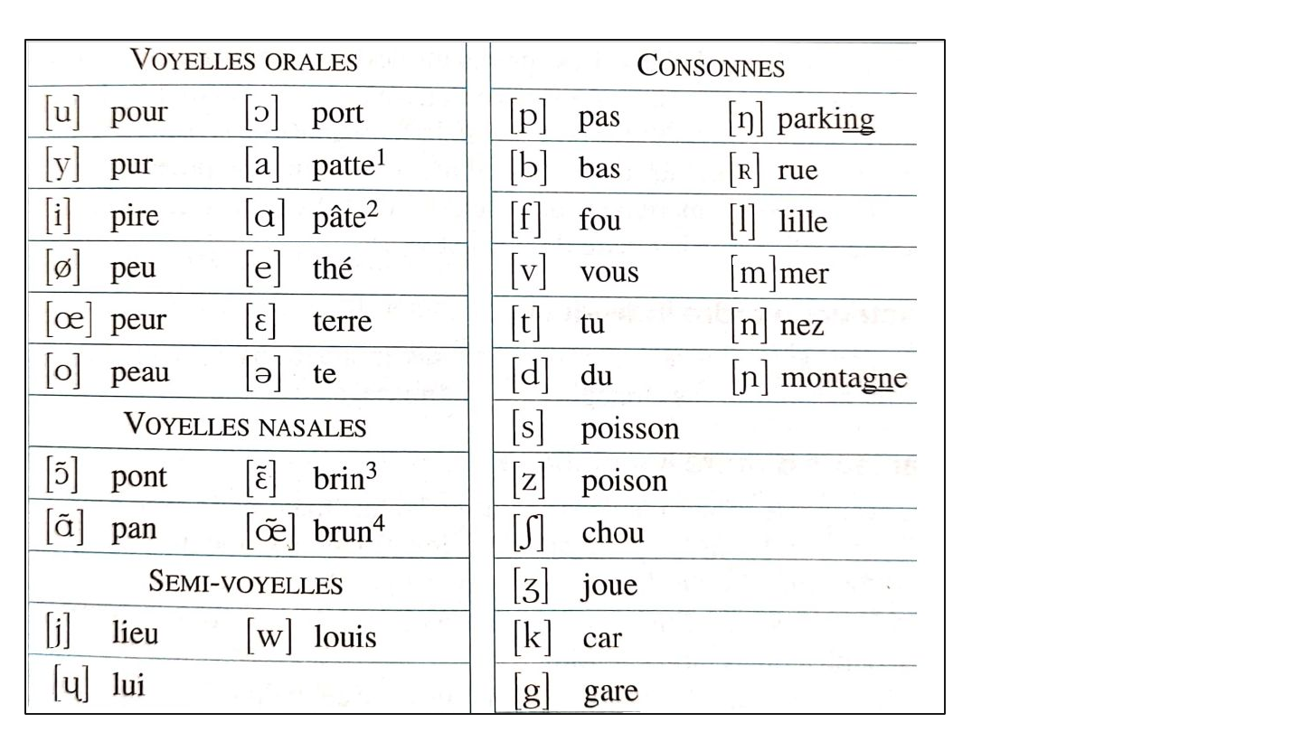
Les chats
Les amoureux fervents et les savants austères
Aiment également, dans leur mûre saison,
Les chats puissants et doux, orgueil de la maison,
Qui comme eux sont frileux et comme eux sédentaires.
Amis de la science et de la volupté
Ils cherchent le silence et l'horreur des ténèbres ;
L'Erèbe les eût pris pour ses coursiers funèbres,
S'ils pouvaient au servage incliner leur fierté.
Ils prennent en songeant les nobles attitudes
Des grands sphinx allongés au fond des solitudes,
Qui semblent s'endormir dans un rêve sans fin ;
Leurs reins féconds sont pleins d'étincelles magiques,
Et des parcelles d'or, ainsi qu'un sable fin,
Etoilent vaguement leurs prunelles mystiques.
(Charles Baudelaire - 19ème siècle)

